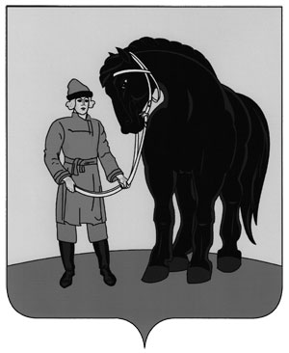

**РОССИЙСКАЯ ФЕДЕРАЦИЯ**

**СОВЕТ ГАВРИЛОВО-ПОСАДСКОГО**

**МУНИЦИПАЛЬНОГО РАЙОНА**

**ИВАНОВСКОЙ ОБЛАСТИ**

**РЕШЕНИЕ**

Принято 29 января 2019 года

О внесении изменений в решение Совета Гаврилово-Посадского

муниципального района от 18.11.2015 № 51 «Об утверждении

структуры администрации Гаврилово-Посадского муниципального

района Ивановской области» (в редакции от 17.11.2015 №60,

от 16.10.2018 №200)

В соответствии со [статьей 29](consultantplus://offline/ref=FBD0942CB910C733081DDFBAFC66AF1704FC676E898D47B931995E22E66B03F484ABAA97455B80E1BEF7A47DD5D345FDE0848A2BFB5C35BCB565EBN5b1G) Устава Гаврилово-Посадского муниципального района, Совет Гаврилово-Посадского муниципального района **решил**:

1. Внести в [решение](consultantplus://offline/ref=FBD0942CB910C733081DDFBAFC66AF1704FC676E818A43B13C900328EE320FF683A4F5805012D4ECBEF9B37EDE9916B9B4N8b1G) Совета Гаврилово-Посадского муниципального района от 18.11.2015 № 51 «Об утверждении структуры администрации Гаврилово-Посадского муниципального района Ивановской области» (в редакции от 17.12.2015 №60, от 16.10.2018 №200) изменение, изложив [приложение](consultantplus://offline/ref=FBD0942CB910C733081DDFBAFC66AF1704FC676E818A43B13C900328EE320FF683A4F58042128CE0BEF1AD7EDF8C40E8F1DC8723ED4334A2A967EA58N2b2G) к решению в новой редакции согласно приложению.

2. Опубликовать настоящее решение в сборнике «Вестник Гаврилово-Посадского муниципального района» и разместить на официальном сайте Гаврилово-Посадского муниципального района.

3. Настоящее решение вступает в силу со дня официального опубликования.

**Глава Гаврилово-Посадского**

**муниципального района В.Ю. Лаптев**

**Председатель Совета Гаврилово-**

**Посадского муниципального района С.С. Сухов**

г. Гаврилов Посад

29 января 2019 года

№ 222

Приложение к решению

Совета Гаврилово-Посадского

муниципального района

от 29.01.2019 №222

«Приложение

к решению Совета

Гаврилово-Посадского

муниципального района

от 18.11.2015 № 51

|  |
| --- |
| **Глава Гаврилово-Посадского муниципального района** |

|  |
| --- |
| **Администрация Гаврилово-Посадского муниципального района** |

|  |  |  |  |  |  |  |  |  |  |
| --- | --- | --- | --- | --- | --- | --- | --- | --- | --- |
| **Аппарат администрации Гаврилово-Посадского муниципального района** |  | **Финансовое управление администрации Гаврилово-Посадского муниципального района** |  | **Управление строительства и ЖКХ администрации Гаврилово-Посадского муниципального района** | |  | | --- | | **Управление экономического**  **развития**  **администрации**  **Гаврилово-Посадского муниципального**  **района** | | **Управление сельского хозяйства и продовольствия Гаврилово-Посадского муниципального района** |  | **Управление социальной сферы администрации Гаврилово-Посадского муниципального района** |